Мелентьева Зоя Николаевна.
Учитель начальных классов МБОУ Шиловичская ОШ.

Номинация: «Реализация ФГОС НОО».

Конспект урока по литературному чтению «Д.Н.Мамин Сибиряк. Приёмыш».

Примерные программы по учебным предметам. Начальная школа. Часть I.
Учебник: Литературное чтение 4 класс часть 2. Авторы: Л.Ф.Климанова, В.Г.Горецкий, М.В.Голованова, Л.А.Виноградская, М.В.Бойкина. Москва «Просвещение». 2018 год.

МБОУ Шиловичская ОШ
Духовщинский район
Смоленская область

Конспект урока по литературному чтению

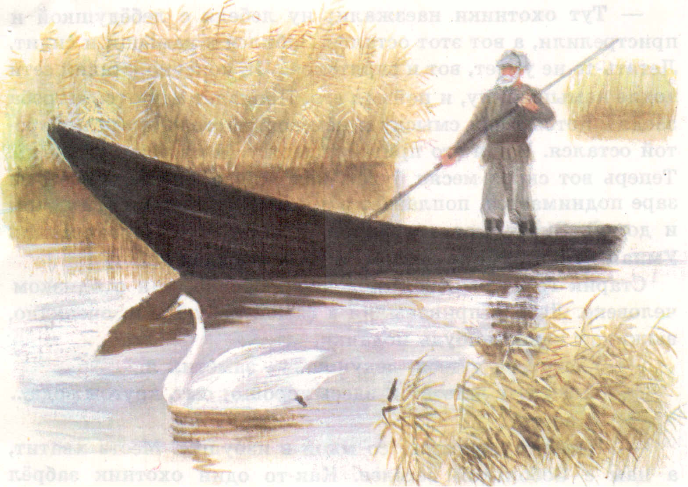

Подготовила Мелентьева З.Н.,учитель начальных классов
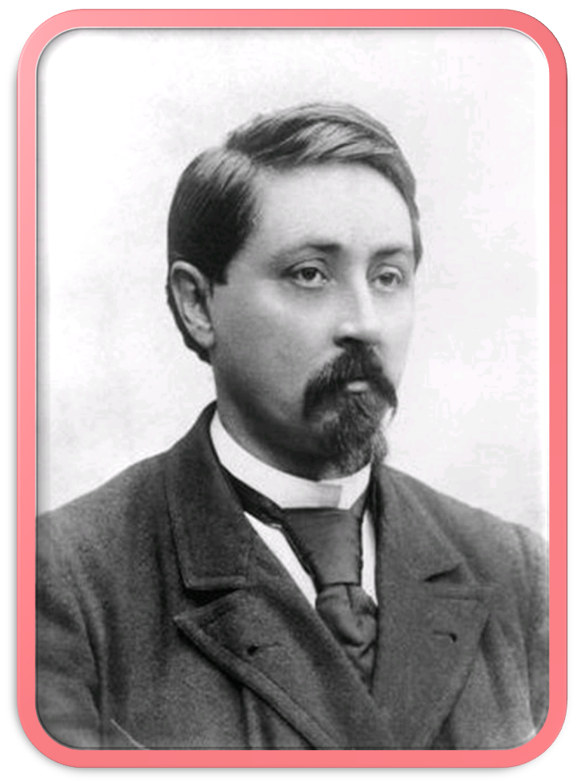

(1852 – 1912 г.г.)

2019 год
Наименование УМК: «Школа России» под редакцией Л.Ф.Климановой, В.Г.Горецкого, М.В. Головановой.
Предмет, класс: Литературное чтение. 4 класс.
Тема урока: Д.Н.Мамин – Сибиряк. «Приёмыш».
Место и роль урока в изучаемой теме: первый урок раздела «Природа и мы». Урок призван формировать коммуникативные качества учащихся, оценивать и мотивировать собственные поступки и поступки других людей; воспитывать нравственные свойства личности.
Тип урока: ознакомление с новым материалом (по Г.И.Саранцеву)
Цель урока: формирование гражданской и нравственной позиции учащихся, личностное отношение к окружающей действительности через организацию читательской деятельности на примере произведения Д.Н.Мамина- Сибиряка «Приёмыш»
Задачи урока (образовательные, развивающие, воспитательные):
формировать представления о Родине и её людях, окружающем мире, понятий о добре и зле, умение осознанно воспринимать на слух и оценивать содержание текста, участвовать в его обсуждении, давать и обосновывать нравственную оценку поступков героев;
развивать умения слушать собеседника и вести диалог, излагать своё мнение и аргументировать свою точку зрения и оценку событий, использовать различные способы поиска учебной информации в с словарях, проверять себя и самостоятельно оценивать свои достижения;
воспитывать любовь к природе, доброжелательность и эмоционально – нравственную отзывчивость, понимание и сопереживание.
Формируемые универсальные учебные действия (УУД):
Предметные.
Отрабатывать навык чтения и развивать умения анализировать эмоциональное состояние героев.
Личностные.
Ценностное отношение к миру природы, готовность следовать нормам природоохранного поведения.
Уметь вести учебный диалог.
Метапредметные.
Умение осознанно поступать в жизненных ситуациях и развивать умение контролировать и оценивать свои действия в работе с текстом при сотрудничестве с учителем и одноклассниками (Регулятивные УУД).
Уметь оформлять свои мысли в устной форме; слушать и понимать речь других; совместно договариваться о правилах поведения и общения. (Коммуникативные УУД).
Уметь ориентироваться в своей системе знаний: отличать новое от уже известного; добывать новые знания: находить ответы на вопросы, используя учебник, свой жизненный опыт и информацию, полученную на уроке (Познавательные УУД).
Ученик научится:
- проявлять личное отношение к изучаемой теме;
- ориентироваться в нравственном содержании прослушанного, прочитанного, увиденного, оценивать поступки персонажей с точки зрения общепринятых морально-этических норм;
- отвечать на вопросы учителя;
- высказывать собственное мнение;
- осуществлять поиск необходимой информации в учебнике.
Ученик получит возможность научиться:
- умению соотносить свои поступки с этическими чувствами;
- умению видеть нравственный аспект своих поступков;
- умению разрешать конфликтные ситуации, принимать решение, брать ответственность на себя;
- умению ответить на вопрос, какое значение и какой смысл имеют для него полученные на уроке знания;
- моделированию изучаемого содержания;
- контролю и коррекции собственных действий при выполнении учебной задачи;
- самооценке собственной деятельности при выполнении учебной задачи;
- умению вести дискуссию;
- умению с достаточной полнотой и точностью выражать свои мысли, обосновывать собственное мнение.

Оборудование: Учебник: Литературное чтение 4 класс часть 2. Авторы: Л.Ф.Климанова, В.Г.Горецкий, М.В.Голованова, Л.А.Виноградская, М.В.Бойкина. Москва «Просвещение». 2014 год.:
музыка: Камиль Сен –Сане «Лебедь» из сюиты «Карнавал животных»; презентация к уроку Мелентьевой З.Н.; презентация о биографии Д.Н.Мамина – Сибиряка учащейся Савиной Вилетты, С.И.Ожегов «Словарь русского языка», рабочие тетради, цветные карандаши, компьютер, мультимедийный проектор, раздаточный материал.

Этап урока | Время, мин. | Методы и приёмы работы | Формы организации учебной деятельности | Деятельность учителя | Деятельность обучающихся | Примечания
I.Организационный момент.  Цель: создать комфортную психологическую атмосферу на уроке.  Настроить на урок. | 1 |  |  | -Добрый день, друзья! Я рада вас видеть, и очень хочу начать работу с вами!  -С каким настроением, ребята, вы пришли на урок? | («Дерево настроения», смайлики. В начале урока слева смайлики, в конце – справа.)   - хорошо и отлично  - более- менее  - плохо | №1
II.Сообщение темы, постановка целей.  Цель: определить вместе с обучающимися тему и цель урока, нацелить каждого обучающегося на решение учебной задачи, составить план урока. | 5 | Репродуктивный метод.  Приём: опрос ранее изученного материала.  Метод проблемного изложения.  Приём: создание проблемной ситуации. | Групповая (Просмотр слайдов с персонажами из сказок..)  Слайд с лебедем.  На доске запись с темы урока.  Тема: Д.Н.Мамин – Сибиряк. «Приёмыш». | - Ребята, посмотрите видеоряд.  - Героев каких сказок вы узнали?  - Откуда вы их знаете?  - Под каким общим названием все эти сказки были в учебнике 3 класса?  - А помните ли вы автора?  - Кто уже догадался, какой будет тема нашего сегодняшнего урока?  - А вот какое произведение, давайте посмотрим дальше.  - Догадались?  - Правильно, о лебеде, но только автор назвал своё произведение иначе «Приёмыш».  - Почему ? Ответ на этот вопрос мы найдём позже. А сейчас это и есть тема нашего урока.  - Ребята, тему урока вы определили правильно, а теперь давайте определимся с целью нашего урока. (Чтобы вы хотели узнать на уроке?)  - Ваши предложения. | Дети перечисляют персонажей и сказки.  - Изучали в 3 классе.  - Алёнушкины сказки.  - Д.Н.Мамин – Сибиряк.  - Будем изучать произведение Д.Н.Мамина – Сибиряка.  - О лебеде.  Предложения обучающихся.  (узнать больше об авторе произведения; анализ заголовка произведения) | № 2
 |  |  | На доске запись цели урока: узнать больше об авторе произведения; анализ заголовка произведения | - Для того чтобы достигнуть поставленной цели, нам необходимо составить план работы. Ваши предложения. | Предложения обучающихся
 |  |  | (Ученик - координатор возле доски записывает варианты, затем коллективно составляется план работы. Запись на доске.)  1)Знакомства с биографией Д.Н.Мамина – Сибиряка.  2) Чтение всего произведения.  3) Делимся впечатлениями от прочитанного.  4) Общий (краткий) анализ произведения по восприятию на слух.  5) Анализ заголовка (ответ на вопрос: «Почему автор назвал произведение «Приёмыш»). |  | 1)Знакомства с биографией Д.Н.Мамина – Сибиряка.  2) Чтение всего произведения.  3) Делимся впечатлениями от прочитанного.  4) Общий (краткий) анализ произведения по восприятию на слух.  5) Анализ заголовка (ответ на вопрос: «Почему автор назвал произведение «Приёмыш»).
III.Объяснение нового материала.  Цель: формирование новых способов решения поставленной учебной задачи.  Физкультминутка. (с движениями) | 25 | Объяснительно-иллюстративный метод.  Приёмы: беседа, формулировка фактов, сообщение, показ действия. | Индивидуальная | - Итак, с краткой биографией Д.Н.Мамина – Сибиряка нас познакомит Савина Виолетта. Она приготовила презентацию. Пожалуйста. (3 слайда).  - (Учитель дополняет.) Как уже сказала Виолетта, Дмитрий Наркисович Мамин – Сибиряк, родом с Урала. Он очень любил свою родину- Урал! Ребята, давайте посмотрим на карту России. Кто может показать на карте, где расположен Урал? А где наша малая Родина? Кто может показать на карте? Что вы можете сказать о нашей Родине. (Ответы детей)  - И вот под старость уже слабеющей Дмитрий Наркисович слабеющей рукой написал задушевные строки, полные горячей любви к родине:  «Когда мне делается грустно, я уношусь мыслью в родные зеленые горы, мне начинает казаться, что и небо там выше и яснее, и люди такие добрые, и сам я делаюсь лучше. Да, я опять хожу по этим горам, поднимаюсь на каменистые кручи, опускаюсь в долины, подолгу сижу около горных ключиков, дышу чудным горным воздухом, напоенным ароматами горных трав и цветов, и без конца слушаю, что шепчет столетний лес…»  Летят лебеди, крыльями машут  Прогнулись над водой, качнули головой  Прямо и гордо умеют держаться,  Очень бесшумно на воду садятся  - А сейчас давайте послушаем его рассказ о добром человеческом отношении к природе и животным. | Показ презентации Савиной В.  Работа с картой.  Ответы детей | №3  №2
Первичное восприятие текста.  Цель: воспринимать на слух художественное произведение. |  | Частично-поисковый метод.  Приём: самостоятельная работа .  Частично-поисковый метод.  Приём: самостоятельная работа с элементами исследования. | Групповая Индивидуальная  Прослушивание (Варианты: аудиозапись, чтение учителем, чтение хорошо читающим обучающимся)  В конце звучит музыка (Камиль Сен –Сане «Лебедь» из сюиты «Карнавал животных»  Работа в группах | - А сейчас давайте послушаем его рассказ о добром человеческом отношении к природе и животным.  - Ваши впечатления от услышанного. (Дети делятся впечатлениями).  - Как лебедь оказался у старика?  -Почему старик назвал лебедя особенной птицей?  -Какие отношения сложились между Тарасом, Соболькой и лебедем?  (Найдите в произведении ответ на вопрос)  -Что почувствовал Тарас, когда Приёмыш улетел?  -Почему он отпустил лебедя?  -Ради чего охотники подстрелили лебедя и лебёдушку (родителей) ?  - Какие черты характера присущи этим охотникам?  - Что можно сказать о Тарасе? Каков он по характеру?  - Вот вы говорите зло? А что же такое зло? Как вы понимаете? (Ответы детей).  -Прочитайте, пожалуйста, в словаре определение слова зло? (На столе словарь Ожегова)  - Вы такое же определение дали?  - Молодцы!  - А доброта? Что вы понимаете под этим словом? (Ответы детей)  -Прочитайте, пожалуйста, в словаре определение слова доброта? (На столе словарь Ожегова)  - И опять вы дали правильное определение!  - Молодцы!  - А в вашей жизни были такие случаи? Поделитесь с нами. Как бы вы поступили?  - Давайте вернёмся к нашему произведению. Как бы вы назвали его? Почему?  - Автор назвал своё произведение «Приёмыш». Почему?  - Как вы понимаете слово приёмыш? (Ответы детей)  - Давайте найдём определение слова приёмыш в словаре. (На столе словарь Ожегова) | Слушание рассказа  Ответы детей.  Работа с книгой.  Кластер.  Кластер.  Обсуждение  Работа со словарем.  (Ответы детей) | №4  №5  №6
IV. Закрепление.  Цель: подтверждение выдвинутых гипотез в правильности вариантов решения поставленной учебной задачи. | 5 | Репродуктивный метод.  Приём: запоминание рассмотренного материала. | Фронтальная.  Групповая. | - Вот наш урок подходит к концу. Давайте подведём итог. Вначале урока мы поставили цель. (Прочитать).  - Достигли мы её? Какими путями? (Возвращаемся к плану урока) | (Возвращаемся к плану урока)  Работаем по пунктам плана.
V. Подведение итогов урока.  Цель: сообщения результата решения учебной задачи. | 3 | Метод проблемного изложения.  Приём: разрешение проблемной ситуации. | Фронтальная | - Что же вы узнали об авторе?  - Почему Д.Н.Мамин – Сибиряк назвал свой рассказ «Приёмыш»? | Ответы детей.
VI. Домашнее задание. | 2 |  | Индивидуальная | I – й – уровень. Прочитать рассказ, подчеркнуть непонятные слова.  II– й – уровень. Выписать непонятные слова, дать определение с помощью энциклопедии.  III– й – уровень. Подготовить чтение по ролям 2 –й части.  Творческое задание. Проиллюстрировать понравившийся эпизод. |  | №2
VII. Рефлексия.  Цель: самооценка учеником своих учебных достижений. | 4 |  | Индивидуальная  Групповая  (Тихо звучит музыка (Камиль Сен –Сане «Лебедь» из сюиты «Карнавал животных») | Учащиеся последовательно отвечают на поставленные вопросы. Степень удовлетворённости отмечается цветами.  Зелёный – 4 – 5 баллов.  Синий – 3 – 4 балла.  Красный – 1 – 2 балла.  Вопросы: 1. Как я усвоил материал?  2. Как я работал на уроке?  3. Насколько интересно было сегодня на уроке?  - Давайте нарядим нашу ёлочку. С каким настроением вы уйдёте с урока? Изменилось ли ваше настроение? Почему? (Справа смайлики)  - Ребята, я очень рада нашей встречи. Вы все очень хорошо работали на уроке.  Спасибо вам за урок!  -Давайте закончим урок следующими строками (чтение хором)  Давайте будем дружить друг с другом.  Как птица с небом, как поле с лугом,  Как ветер с морем, трава с дождями,  Как дружит солнце со всеми нами!  Давайте будем к тому стремиться,  Чтоб нас любили и звери, и птицы,  И доверяли повсюду нам,  Как самым верным друзьям! | Учащиеся последовательно отвечают на поставленные вопросы.  («Дерево настроения», смайлики. В начале урока слева смайлики, в конце – справа.)  - хорошо и отлично  - более- менее - плохо | №7  №1  №2

